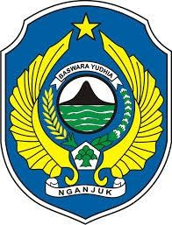
PEMERINTAH KABUPATEN NGANJUK

DINAS LINGKUNGAN HIDUP
Jalan Raya Kedondong No. 01 Nganjuk Kode Pos 64461 Telp. ( 0358 ) 328380, Faks. ( 0358 ) 328475
Email : dlh@nganjukkab.go.id

RINGKASAN LAPORAN AKSES INFORMASI PUBLIK

Tahun | Jumlah Permintaan Informasi Publik yang  diterima | Rata-rata Waktu yang diperlukan untuk  memenuhi | Jumlah informasi |  | Alasan penolakan
 |  |  | Yang dikabulkan sebagian/  seluruhnya | Ditolak
2024 | - | - | - | - | NIHIL

